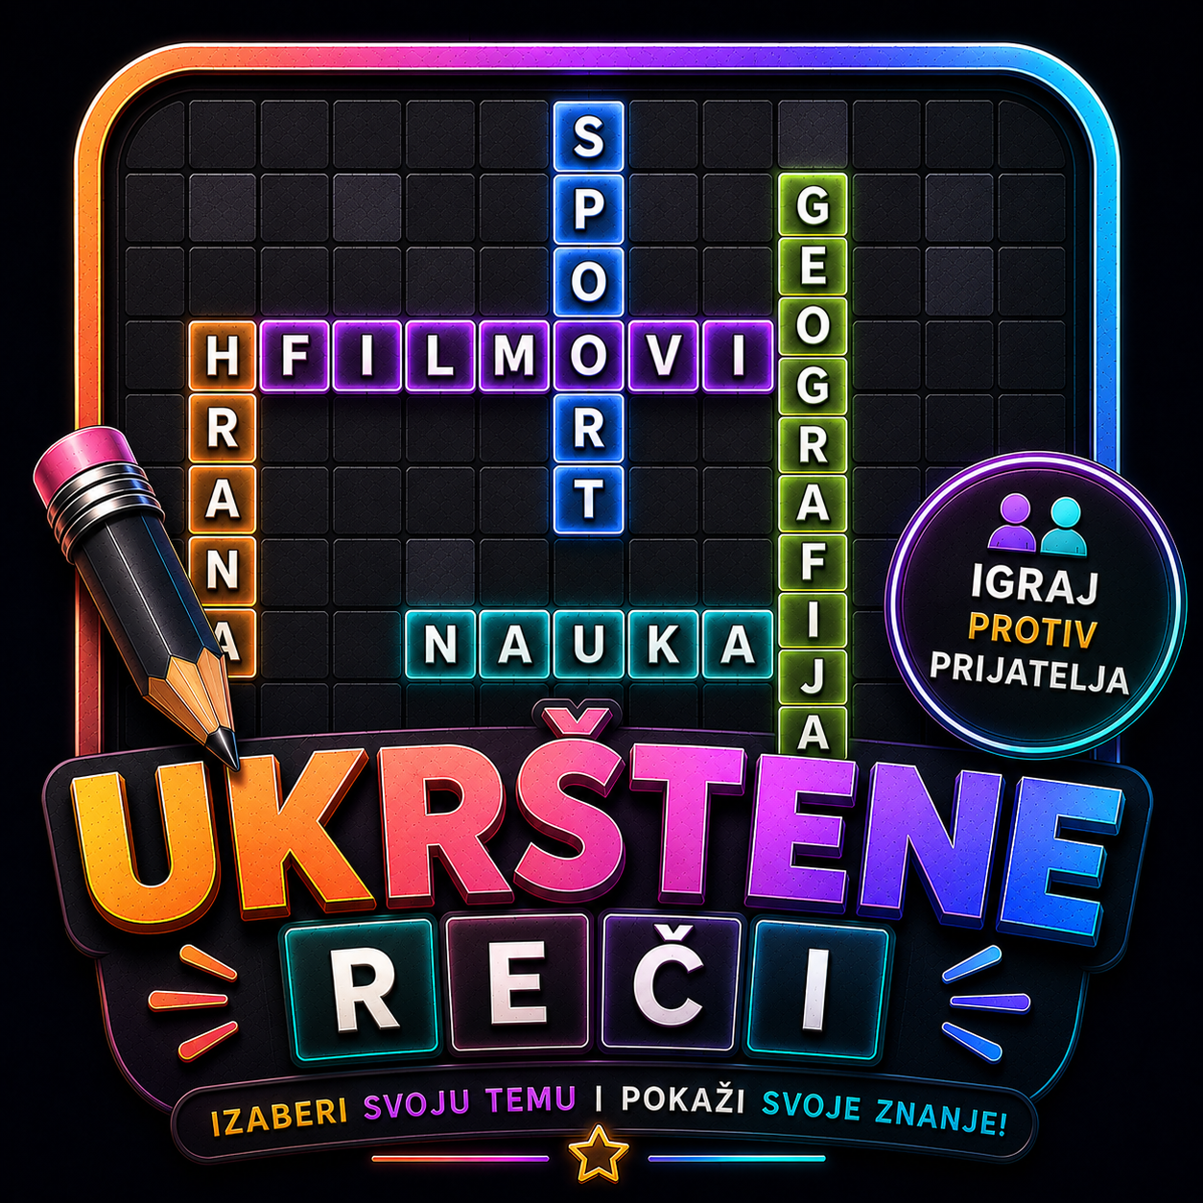
Dokumentacija projekta: Ukrstene rijeci

1. Opis igre
Ukrštene riječi je web igra zasnovana na klasičnoj osmosmjerci. Igrač bira temu, težinu i tip table, a zatim na matrici slova traži skrivene riječi. Riječi mogu biti postavljene horizontalno, vertikalno i dijagonalno, u oba smjera. Osnovni cilj igre je pronaći što više riječi za što kraće vrijeme i ostvariti što bolji rezultat.
Projekat proširuje osnovnu ideju osmosmjerke tako što dodaje korisničke naloge, rang listu, prijatelje, online izazove, više modova igre, AI generisanje riječi, zvučne efekte, pozadinsku muziku i mobilnu verziju aplikacije, kao i novi mod Zmijica koja predstavlja naprednu verziju regularne osmosmjerke. Na taj način igra nije samo statička slagalica, već kompletna aplikacija sa takmičarskim i društvenim elementima.
- Solo mod: igrač igra sam protiv vremena. Partija traje najviše 5 minuta, a može se završiti i ranije ako igrač pronađe sve riječi.
- Multiplayer mod: dva igrača igraju lokalno na istom uređaju i smjenjuju poteze. Svaki igrač ima svoj rezultat.
- Versus mod: registrovani korisnik šalje izazov prijatelju. Oba igrača igraju istu temu, istu težinu i isti set riječi, pa je takmičenje pravednije.
- Race mod: oba online igrača se takmiče ko će brže pronaći riječi. Riječ pripada igraču koji je prvi nađe.
- Obična tabla: riječi se postavljaju pravolinijski u jednom od osam smjerova.
- Zmijica: riječi mogu skretati od slova do slova kroz susjedna polja, što igru čini težim i zanimljivijim izazovom.
- Rang lista i istorija mečeva prikazuju napredak korisnika, pobjede, poraze i ostvarene bodove.
- Zvučni efekti i pozadinska muzika čine igru življom, a korisnik može isključiti muziku preko dugmeta za mute.

2. Inovacije u odnosu na original
Originalna igra osmosmjerke najčešće ima unaprijed pripremljene riječi, statičku tablu i jednostavan tok igre. Ova verzija zadržava poznatu logiku traženja riječi, ali je proširuje modernim funkcijama koje korisniku daju više slobode, više načina igranja i bolji osjećaj napretka.
- AI generisanje riječi: korisnik može unijeti temu po želji, a aplikacija zatim preko AI modela generiše riječi koje odgovaraju toj temi.
- Teme iz baze: pored AI tema, aplikacija koristi i statičke teme i riječi sačuvane u MySQL bazi.
- Korisnički nalozi: korisnik se registruje i prijavljuje, a njegov rezultat se može sačuvati i prikazati u istoriji.
- Sistem prijatelja: korisnici mogu slati zahtjeve za prijateljstvo i igrati online mečeve sa prihvaćenim prijateljima.
- Versus izazovi: izazivač bira temu, težinu i tip igre, a protivnik prihvata ili odbija izazov.
- Race izazovi: oba igrača se takmiče na istoj tabli i osvajaju riječi u realnom vremenu.
- Power-up opcije: igrač može iskoristiti pomoć kao što je prikaz prvog slova ili pomoćna putanja, ali za to dobija kaznu u bodovima.
- Admin panel: administrator može upravljati temama i riječima, čime se sadržaj igre može proširivati bez mijenjanja koda.
- Mobilna aplikacija: projekat se preko Capacitor-a pakuje kao Android aplikacija i podržava lokalne notifikacije za izazove.
- Mod Zmijica: korisnik kao osnovu koristi osmosmjerku, tj. korisnik nađe početno slovo, zatim sljedeće slovo može biti u jednom od osam smjerova, zatim svako naredno slovo može biti u jednom od osam smjerova.

3. Korišteni AI alati
U izradi projekta korišteni su AI alati za generisanje sadržaja, pomoć pri programiranju, izradu dokumentacije i pripremu vizuelnih i zvučnih materijala. AI alati nisu zamjena za samu logiku aplikacije, već služe kao pomoć u dijelovima gdje mogu ubrzati razvoj ili poboljšati korisničko iskustvo.
- Google Gemini API – koristi se direktno u aplikaciji za generisanje tematskih riječi. Kada korisnik unese svoju temu, aplikacija šalje zahtjev modelu i traži listu riječi koje odgovaraju izabranoj temi.
- OpenAI/Codex – korišten je kao AI asistent tokom razvoja projekta. Pomogao je u pisanju i doradi koda, pronalaženju grešaka, unapređenju dizajna, pripremi mobilne verzije i pisanju dokumentacije.
- AI alati za multimediju – korišteni su za pripremu ili doradu promotivnih slika, animacija, grafičkih elemenata i zvučnog identiteta igre.
AI generisane riječi dodatno se provjeravaju prije nego što se koriste u igri. Aplikacija uklanja nedozvoljene karaktere, ne prihvata riječi koje su prekratke ili predugačke i pokušava ponovo ako generisani skup nije dovoljno dobar za izabranu težinu. Time se smanjuje mogućnost da se korisniku prikaže neispravna ili nelogična tabla.

4. Tehnologije i arhitektura projekta
Projekat je napravljen kao full-stack aplikacija. Klijentski dio je zadužen za prikaz igre i interakciju sa korisnikom, backend je zadužen za podatke, naloge i mečeve, dok baza čuva korisnike, teme, riječi i rezultate.
- Frontend: React i Vite se koriste za izradu korisničkog interfejsa. Aplikacija ima ekrane za prijavu, početni meni, izbor moda, tablu igre, prijatelje, izazove, rang listu, istoriju i admin panel.
- Stilovi: dizajn je pisan kroz CSS i prilagođen je desktop i mobilnom prikazu. Posebna pažnja je posvećena rasporedu elemenata tokom igre na telefonu.
- Backend: Java Spring Boot obrađuje registraciju, login, teme, riječi, prijateljstva, izazove, mečeve, solo rezultate i admin operacije.
- Baza podataka: MySQL baza ukrstene_reci čuva korisnike, teme, riječi, prijateljstva, izazove, mečeve, igrače u meču, solo rezultate i predloge tema.
- WebSocket: koristi se za osvježavanje online mečeva i obavještenja vezanih za izazove i napredak protivnika.
- Android aplikacija: Capacitor pakuje web aplikaciju kao Android aplikaciju i omogućava upotrebu lokalnih notifikacija.

5. Glavne funkcionalnosti aplikacije

5.1 Registracija i prijava
Korisnik može napraviti nalog unosom korisničkog imena, imena, email adrese i lozinke. Nakon registracije može se prijaviti i koristiti funkcije koje zavise od naloga, kao što su prijatelji, izazovi, istorija i rang lista.

5.2 Izbor igre
Nakon prijave korisnik bira mod igre, tip table, težinu i temu. Težina utiče na veličinu matrice, broj riječi i maksimalnu dužinu riječi. Tema može biti iz baze ili korisnik može unijeti svoju temu za AI generisanje.

5.3 Tok partije
Kada igra počne, aplikacija prikazuje temu, vrijeme, broj pronađenih riječi, bodove, dugmad za pomoć i matricu slova. Korisnik prevlači preko slova kako bi označio riječ. Ako označena slova formiraju validnu riječ, riječ se obilježava kao pronađena i rezultat se ažurira.

5.4 Power-up opcije
- Prvo slovo: aplikacija kratko označi prvo slovo jedne riječi koju korisnik još nije pronašao.
- Pomoćna putanja: aplikacija zatamni ostala slova i tako korisniku pomogne da vidi putanju tražene riječi.
- Kazna u bodovima: svaka pomoć smanjuje ukupan rezultat, pa korisnik mora odlučiti da li mu je pomoć zaista potrebna.

5.5 Prijatelji i izazovi
Korisnik može pretraživati druge korisnike, slati zahtjeve za prijateljstvo i prihvatati zahtjeve koje dobije. Kada su korisnici prijatelji, mogu slati jedan drugom izazove. Izazov sadrži temu, težinu, broj riječi, veličinu table, tip igre i mod meča.

5.6 Rang lista i istorija
Aplikacija čuva rezultate solo partija i online mečeva. Korisnik može vidjeti svoje prethodne rezultate, a rang lista omogućava poređenje sa drugim korisnicima.

5.7 Admin panel
Admin panel omogućava upravljanje temama i riječima. Administrator može dodavati nove teme, mijenjati postojeće, brisati teme, dodavati riječi i pregledati predloge koje su korisnici poslali.

5.8 Screenshotovi aplikacije
Screenshotovi su preuzeti direktno sa lokalne web aplikacije i prikazuju najva?nije dijelove projekta: izbor igre, samu tablu, Zmijica mod, prijatelje i rang listu.
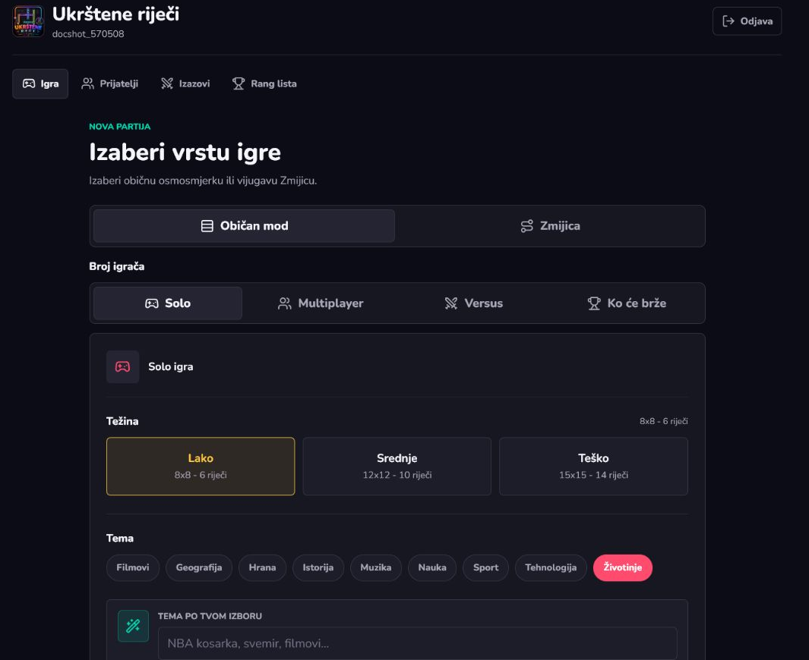
Slika 1. Po?etni ekran za izbor vrste igre, moda, te?ine i teme.
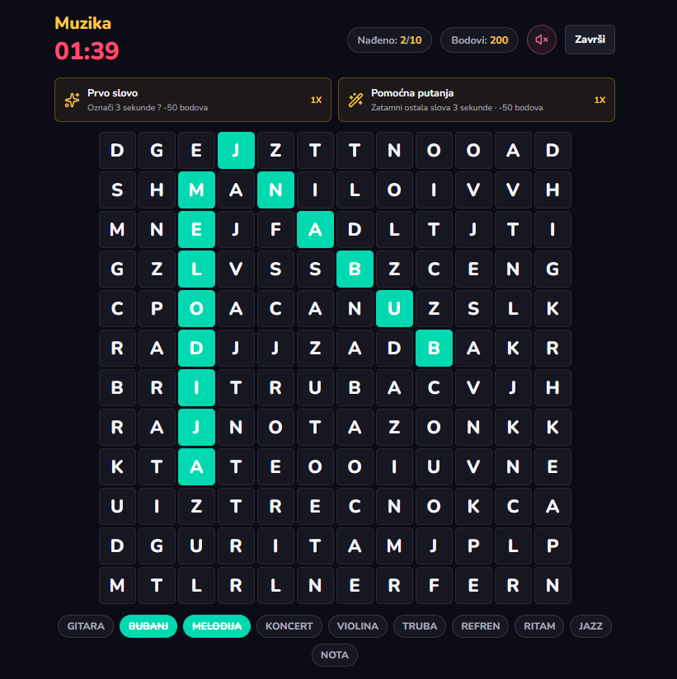
Slika 2. Prikaz obične solo partije sa temom, vremenom, bodovima, power-up opcijama i tablom.
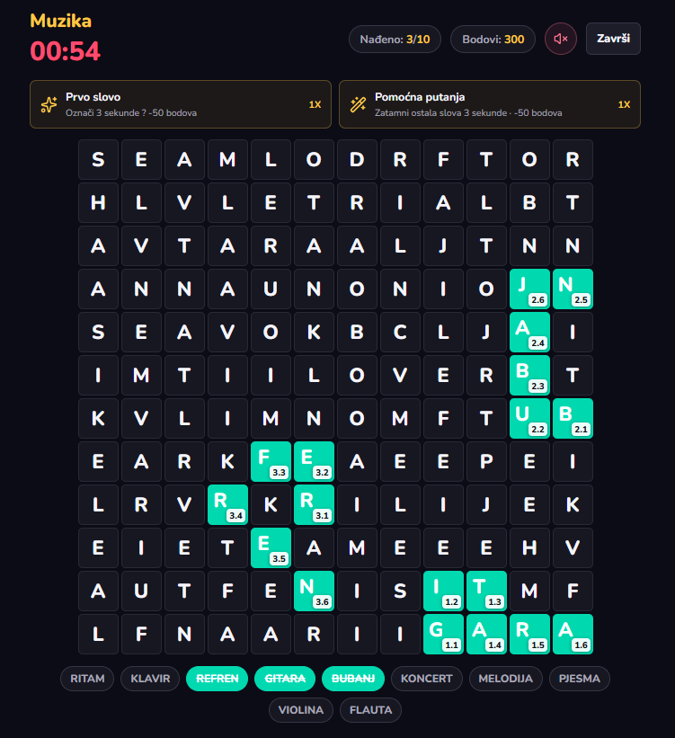
Slika 3. Prikaz partije u modu Zmijica, koji donosi vijugave putanje kroz susjedna polja.
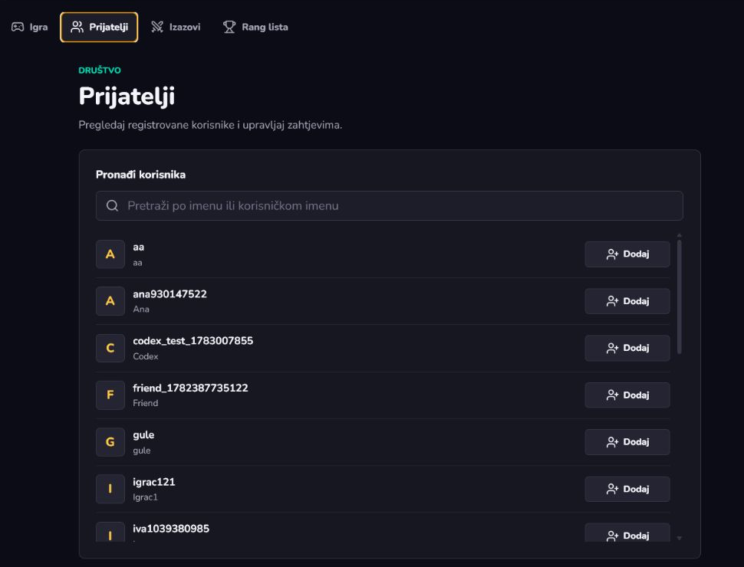
Slika 4. Tab Prijatelji sa pretragom korisnika i dugmadima za slanje zahtjeva.
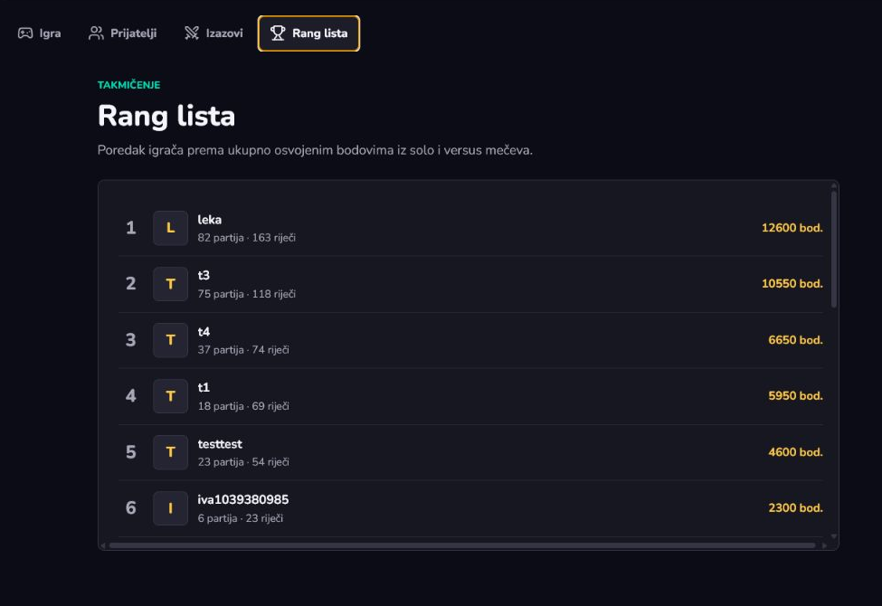
Slika 5. Rang lista sa poretkom igra?a, brojem partija, prona?enim rije?ima i bodovima.

6. Moguća buduća unapređenja
Projekat već sadrži osnovne i napredne funkcije, ali se može dodatno proširivati. Neka moguća unapređenja su:
- Dodavanje dnevnih izazova koje svi korisnici igraju sa istom temom i istom tablom.
- Detaljnija statistika po temama, težinama, vremenu i procentu pronađenih riječi.
- Achievement sistem sa nagradama za posebne uspjehe.
- Bolja pristupačnost kroz podešavanje veličine slova, kontrasta i animacija.
- Dodatne animacije i efekti pri pronalasku riječi.

7. Link do repozitorijuma
GitHub repozitorijum projekta: https://github.com/lazarleka/Wordsearch-Game

8. Zaključak
Projekat Ukrštene riječi predstavlja proširenu verziju klasične osmosmjerke. Pored osnovnog traženja riječi, igra uključuje AI generisanje, više modova igre, sistem korisnika, prijatelje, online izazove, rang listu, zvučne efekte, pozadinsku muziku, admin panel i mobilnu aplikaciju.

